МИНОБРНАУКИ РФ
ГОСУДАРСТВЕННОЕ ОБРАЗОВАТЕЛЬНОЕ УЧРЕЖДЕНИЕ
ВЫСШЕГО ПРОФЕССИОНАЛЬНОГО ОБРАЗОВАНИЯ
МОСКОВСКИЙ ГОСУДАРСТВЕННЫЙ ИНСТИТУТ РАДИОТЕХНИКИ,
ЭЛЕКТРОНИКИ И АВТОМАТИКИ (ТЕХНИЧЕСКИЙ УНИВЕРСИТЕТ)

Факультет ИНФОРМАЦИОННЫХ ТЕХНОЛОГИЙ
КАФЕДРА ТИССУ

Курсовая работа
по теме:
Объектно-ориентированное программирование.
Объект - «Рациональная дробь».

ДИСЦИПЛИНА
“Технология программирования”.

Группа: ВАИ-2-10
Студент: Мошкалев Д.В.
Руководитель: Колесникова М.Д.

МОСКВА, 2012 г.

Руководитель: Колесникова М.Д.
Рецензент: Колесникова М.Д.

Мошкалев Д.В.
Курсовая работа по специальности 230201 «Информационные системы и технологии»: М. 2012 г., МИРЭА, факультет Информационных технологий, кафедра ТИССУ. – стр.?? рис ??, табл. ??.

Объект «Рациональная дробь». В курсовой работе.

©Мошкалев Д.В.
Файл: «Курсовая_Работа_Мошкалев_(ВАИ-2-10)__.doc», исполнитель Мошкалев Д.В., 2012г.
Оглавление
1. Техническое задание 4
4. Введение 5
5. Технический и рабочий проект программной системы 5
5.1. Постановка задачи 5
5.2. Разработка функциональной структуры программной системы 5
5.3. Реализация диалогового интерфейса 6
5.4. Разработка и реализация алгоритмов решения 9
7. Эксплуатационная документация 11
7.1. Описание применения 11
7.2. Руководство оператора 11
8. Заключение 11
9. Приложение 1: Распечатка текстов программы 12
9.1. Файл программы 12
9.2. Модуль RatFracClass 12
9.3. Модуль RatFracForm 16
9.4. Модуль LogForm 25
9.5. Модуль AboutForm 26
9.6. Файл тестовых данных 26

Техническое задание

Задание на курсовую работу по дисциплине
«Технология программирования»
Вариант №16

Тема: Объектно-ориентированное программирование. Объект - «Рациональная дробь».

Содержательная задача:
  - Составить описание класса «Рациональная дробь» для представления дроби числителем и знаменателем целого типа. Обеспечить выполнение операций сложения, вычитания, умножения, деления, сравнения двух дробей. Результаты операции получать в виде несократимых дробей.
  - Разработать приложение для Windows в среде Delphi, реализующее вычисление следующих дробей:
В приложение включить средства, позволяющие выбрать вычисление «нужной» функции.

Специальные требования:
  - Исходные данные для тестирования приложения подготовить в текстовых файлах.
  - Результаты тестирования представить в элементах диалоговых форм.

Введение

Технический и рабочий проект программной системы

Постановка задачи
Целью программы является:
  - реализация более точных математических вычислений с помощью представления дробного числа через отношение двух целых чисел,
  - предоставление простого программного интерфейса для выполнения вычислений
  - оформление необходимых программ в виде объекта

Разработка функциональной структуры программной системы

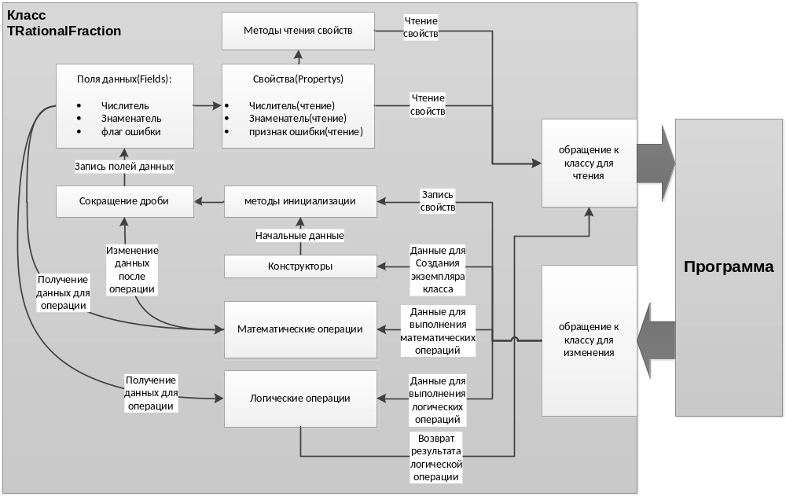
Рисунок 1. Функциональная схема класса

Реализация диалогового интерфейса
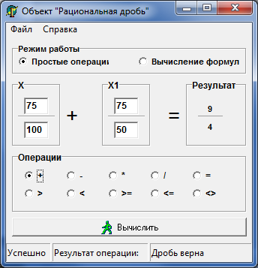
Рисунок 2. Режим простых операций
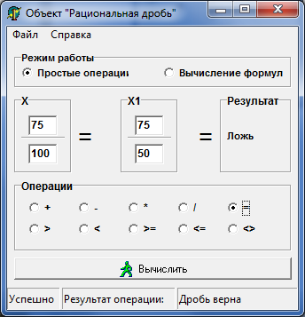
Рисунок 3. Режим операций сравнения
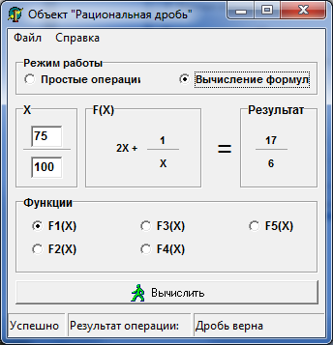
Рисунок 4. Режим вычисления формул
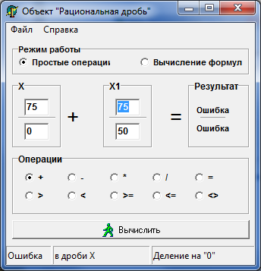
Рисунок 5. Реакция на ошибки в вычислениях
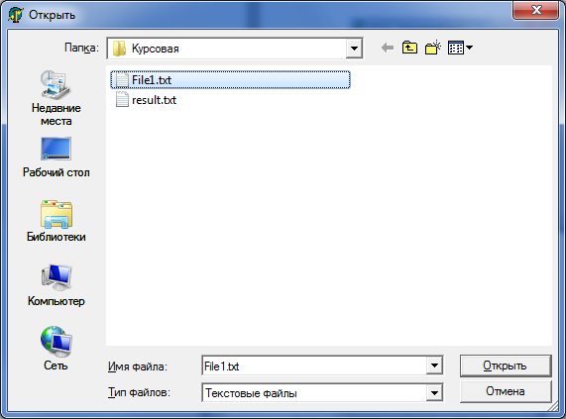
Рисунок 6. Диалог выбора файла исходных данных для тестов
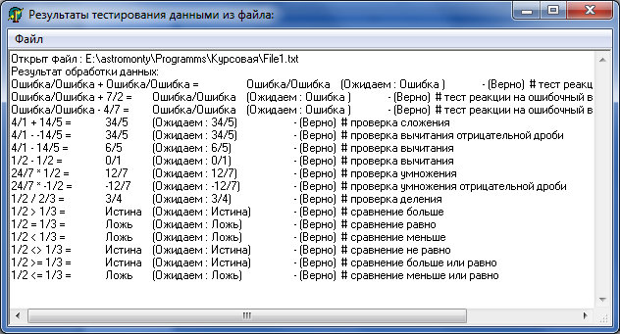
Рисунок 7. Форма результатов обработки файла тестовых данных
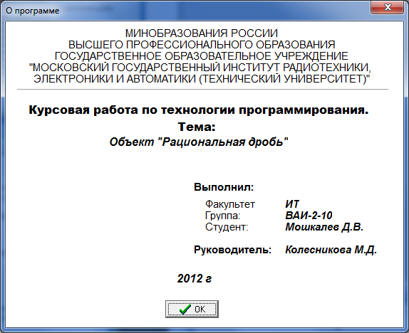
Рисунок 8. Форма с информацией о программе

Разработка и реализация алгоритмов решения

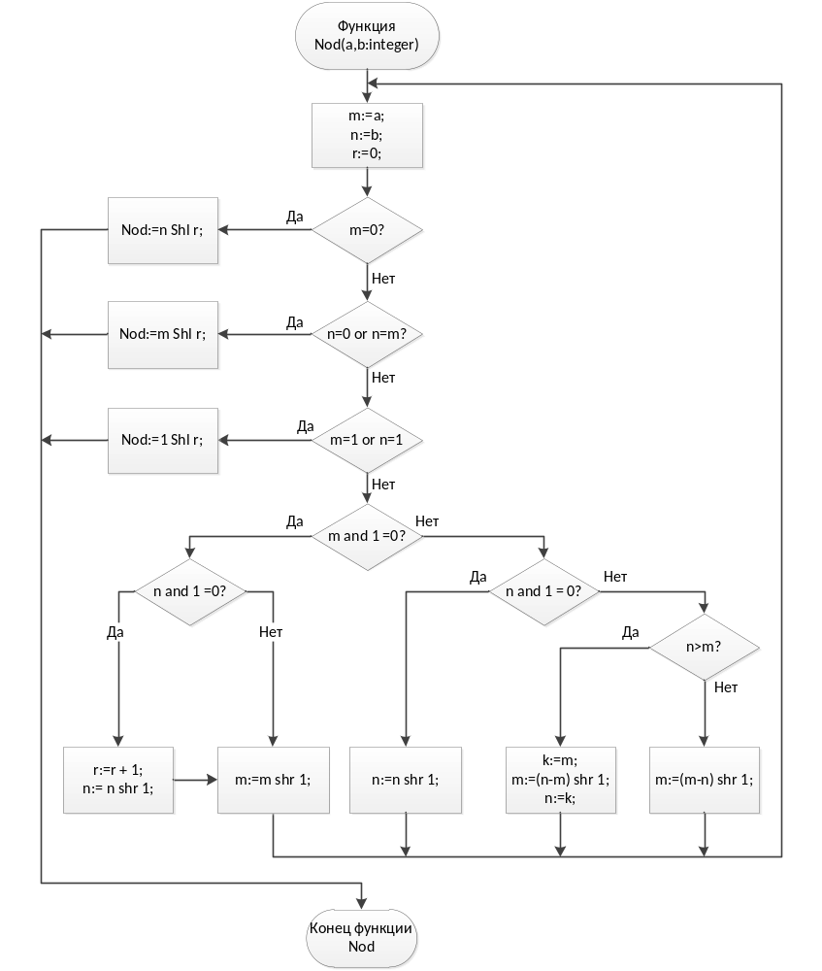
Рисунок 9. Нахождение Наибольшего общего делителя бинарным алгоритмом Евклида

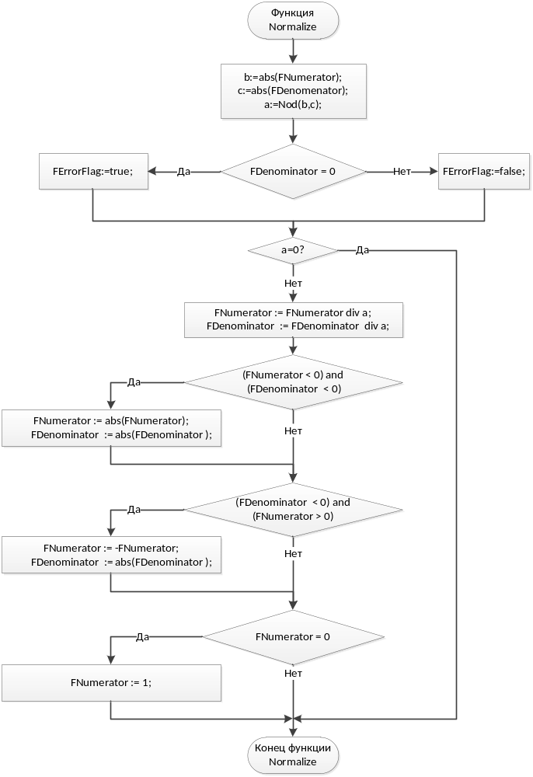
Рисунок 10. Приведение дроби к несократимому виду
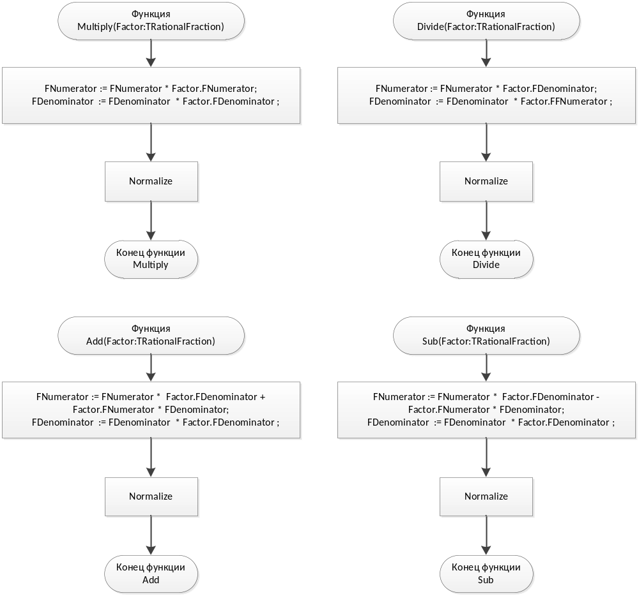
Рисунок 11. Операции сложения, вычитания, деления, умножения

Эксплуатационная документация

Описание применения

Руководство оператора

Заключение

Приложение 1: Распечатка текстов программы

Файл программы

program RatFrac;
uses
Forms,
RatFracForm in 'RatFracForm.pas' {Form1},
RatFracClass in 'RatFracClass.pas',
AboutForm in 'AboutForm.pas' {Form2},
LogForm in 'LogForm.pas' {Form3};
{$R *.res}
begin
Application.Initialize;
Application.CreateForm(TForm1, Form1);
Application.CreateForm(TForm2, Form2);
Application.CreateForm(TForm3, Form3);
Application.Run;
end.

Модуль RatFracClass

unit RatFracClass;
interface
uses SysUtils;
type
TRationalFraction = class
private
FNumerator : integer; // числитель
FDenominator : integer; // знаменатель
FErrorFlag : boolean; // флаг ошибки
// функции получения значений свойств
function GetNumStr : string;
function GetDenomStr : string;
function GetErrorStr : string;
// служебные функции
function Nod( a, b : integer) : integer;
procedure Normalize;
public
// свойства
property Numerator : integer read FNumerator;
property Denominator : integer read FDenominator;
property StrNumerator : string read GetNumStr;
property StrDenominator : string read GetDenomStr;
property ErrorFlag : boolean read FErrorFlag;
property ErrorStr : string read GetErrorStr;
// Конструкторы
constructor Create(NumValue, DenumValue : integer); Overload;
constructor Create( Value : TRationalFraction); Overload;
constructor Create; Overload;
// методы задания значений
procedure SetValue(NumValue, DenumValue : integer); Overload;
procedure SetValue( Value : TRationalFraction); Overload;
// методы операций
procedure Multiply( Factor : TRationalFraction); Overload;
procedure Divide( Factor : TRationalFraction); Overload;
procedure Add( Factor : TRationalFraction); Overload;
procedure Sub( Factor : TRationalFraction); Overload;
// методы сравнения
function Eq( Factor : TRationalFraction ):boolean; Overload; //=
function Gt( Factor : TRationalFraction ):boolean; Overload; // >
function Lt( Factor : TRationalFraction ):boolean; Overload; // <
function Ne( Factor : TRationalFraction ):boolean; Overload; //<>
function Ge( Factor : TRationalFraction ):boolean; Overload; //>=
function Le( Factor : TRationalFraction ):boolean; Overload; //<=
end;

implementation
{ TRationalFraction }
//******************************************************************************
// Конструкторы
//******************************************************************************
constructor TRationalFraction.Create(NumValue, DenumValue: integer);
begin
FErrorFlag := false;
SetValue( NumValue, DenumValue );
end;
constructor TRationalFraction.Create(Value: TRationalFraction);
begin
FErrorFlag := false;
SetValue( Value );
end;
constructor TRationalFraction.Create;
begin
FErrorFlag := false;
FNumerator := 0;
FDenominator := 1;
end;
//******************************************************************************
// Установка значений
//******************************************************************************
procedure TRationalFraction.SetValue(NumValue, DenumValue: integer);
begin
FNumerator := NumValue;
FDenominator := DenumValue;
Normalize;
end;
procedure TRationalFraction.SetValue(Value: TRationalFraction);
begin
FNumerator := Value.FNumerator;
FDenominator := Value.FDenominator ;
Normalize;
end;
//******************************************************************************
// умножение
//******************************************************************************
procedure TRationalFraction.Multiply(Factor: TRationalFraction);
begin
FNumerator := FNumerator * Factor.FNumerator;
FDenominator := FDenominator * Factor.FDenominator ;
Normalize;
end;
//******************************************************************************
// деление двух дробей
//******************************************************************************
procedure TRationalFraction.Divide(Factor: TRationalFraction);
begin
FNumerator := FNumerator * Factor.FDenominator ;
FDenominator := FDenominator * Factor.FNumerator;
Normalize;
end;
//******************************************************************************
// Сложение
//******************************************************************************
procedure TRationalFraction.Add( Factor : TRationalFraction);
begin
if(Factor.FErrorFlag) then FErrorFlag := true else
begin
FNumerator := FNumerator * Factor.FDenominator + Factor.FNumerator * FDenominator ;
FDenominator := FDenominator * Factor.FDenominator ;
Normalize;
end;
end;
//******************************************************************************
// Вычитание
//******************************************************************************
procedure TRationalFraction.Sub( Factor : TRationalFraction);
begin
if(Factor.FErrorFlag) then FErrorFlag := true else
begin
FNumerator := FNumerator * Factor.FDenominator - Factor.FNumerator * FDenominator ;
FDenominator := FDenominator * Factor.FDenominator ;
Normalize;
end;
end;
//******************************************************************************
// Нормализация
//******************************************************************************
procedure TRationalFraction.Normalize;
var
a : integer;
begin
a := Nod( abs(FNumerator), abs(FDenominator ));
if FDenominator = 0 then FErrorFlag:=true else FErrorFlag := false;
if( a = 0 ) then exit;
FNumerator := FNumerator div a;
FDenominator := FDenominator div a;
if (FNumerator < 0) and (FDenominator < 0) then
begin
FNumerator := abs(FNumerator);
FDenominator := abs(FDenominator );
end;
if (FDenominator < 0) and (FNumerator > 0) then
begin
FDenominator := abs(FDenominator );
FNumerator := -FNumerator;
end;
if(FNumerator = 0) then FDenominator := 1;
end;
//******************************************************************************
// Нахождение Наибольшего общего делителя
//******************************************************************************
function TRationalFraction.Nod( a, b : integer) : integer;
var
m, n, r, k: integer;
begin
m := a;
n := b;
r := 0;
repeat
if m = 0 then begin Nod := n Shl r; break; end; // NOD(0,n) = n
if (n = 0) or (m = n) then begin Nod := m Shl r; break; end; // NOD(0,n) = n
if (m = 1) or (n = 1) then begin Nod := 1 Shl r; break; end;
if (m and 1 = 0) then
begin
if ( n and 1 = 0) then
begin
r := r Shl 1;
m := m Shr 1;
n := n Shr 1;
Continue;
end else
begin
m := m Shr 1;
Continue;
end;
end else
begin
if ( n and 1 = 0) then
begin
n := n Shr 1;
Continue;
end else
begin
if (n > m) then
begin
k := m;
m := (n - m) Shr 1;
n := k;
Continue;
end else
begin
m := (m - n) Shr 1;
Continue;
end;
end;
end;
until false;
end;
function TRationalFraction.GetNumStr : string;
begin
if(FDenominator = 0) then GetNumStr := 'Ошибка' else
GetNumStr := IntToStr(FNumerator);
end;
function TRationalFraction.GetDenomStr : string;
begin
if(FDenominator = 0) then GetDenomStr := 'Ошибка' else
GetDenomStr := IntToStr(FDenominator );
end;
function TRationalFraction.GetErrorStr : string;
begin
if(FErrorFlag) then GetErrorStr := 'Деление на "0"' else
GetErrorStr := 'Дробь верна';
end;
//******************************************************************************
// Методы сравнения
//******************************************************************************
function TRationalFraction.Eq(Factor: TRationalFraction): boolean;
begin
if (FErrorFlag or Factor.FErrorFlag) then Eq:=false else
if FNumerator*Factor.FDenominator = Factor.FNumerator*FDenominator then Eq := true
else Eq := false;
end;
function TRationalFraction.Ge(Factor: TRationalFraction): boolean;
begin
if (FErrorFlag or Factor.FErrorFlag) then Ge := false else
if FNumerator*Factor.FDenominator >= Factor.FNumerator*FDenominator then Ge := true
else Ge := false;
end;
function TRationalFraction.Gt(Factor: TRationalFraction): boolean;
begin
if (FErrorFlag or Factor.FErrorFlag) then Gt:=false else
if FNumerator*Factor.FDenominator > Factor.FNumerator*FDenominator then Gt := true
else Gt := false;
end;
function TRationalFraction.Le(Factor: TRationalFraction): boolean;
begin
if (FErrorFlag or Factor.FErrorFlag) then Le:=false else
if FNumerator*Factor.FDenominator <= Factor.FNumerator*FDenominator then Le := true
else Le := false;
end;
function TRationalFraction.Lt(Factor: TRationalFraction): boolean;
begin
if (FErrorFlag or Factor.FErrorFlag) then Lt:=false else
if FNumerator*Factor.FDenominator < Factor.FNumerator*FDenominator then Lt := true
else Lt := false;
end;
function TRationalFraction.Ne(Factor: TRationalFraction): boolean;
begin
if (FErrorFlag or Factor.FErrorFlag) then Ne:=false else
if FNumerator*Factor.FDenominator <> Factor.FNumerator*FDenominator then Ne := true
else Ne := false;
end;
END.

Модуль RatFracForm
unit RatFracForm;
interface
uses
Windows, Messages, SysUtils, Variants, Classes, Graphics, Controls, Forms,
Dialogs, StdCtrls, Buttons, ExtCtrls, ComCtrls, Menus,
ToolWin, RatFracClass, AboutForm, LogForm;
type
TForm1 = class(TForm)
StatusBar1: TStatusBar;
MainMenu1: TMainMenu;
N1: TMenuItem;
N2: TMenuItem;
N3: TMenuItem;
N4: TMenuItem;
N5: TMenuItem;
EnterNum: TEdit;
EnterDenom: TEdit;
EnterNum2: TEdit;
EnterDenom2: TEdit;
F1: TGroupBox;
F2: TGroupBox;
F3: TGroupBox;
F4: TGroupBox;
F5: TGroupBox;
Operand1: TGroupBox;
Operand2: TGroupBox;
Operators: TGroupBox;
ResultGroup: TGroupBox;
GroupBox7: TGroupBox;
Functions: TGroupBox;
SimpleBtn: TRadioButton;
FormulsBtn: TRadioButton;
OperatorPlus: TRadioButton;
OperatorDiv: TRadioButton;
OperatorMinus: TRadioButton;
OperatorMul: TRadioButton;
OperatorGt: TRadioButton;
OperatorLt: TRadioButton;
OperatorEq: TRadioButton;
OperatorNe: TRadioButton;
OperatorGe: TRadioButton;
OperatorLe: TRadioButton;
Funct1: TRadioButton;
Funct2: TRadioButton;
Funct3: TRadioButton;
Funct4: TRadioButton;
Funct5: TRadioButton;
ResDivider: TBevel;
Bevel1: TBevel;
Bevel2: TBevel;
Bevel3: TBevel;
Bevel4: TBevel;
Bevel5: TBevel;
Bevel6: TBevel;
Bevel7: TBevel;
Bevel8: TBevel;
Bevel26: TBevel;
ResNum: TLabel;
ResDenom: TLabel;
CmpRes1: TLabel;
OperatorSymbol: TLabel;
Label1: TLabel;
Label2: TLabel;
Label3: TLabel;
Label4: TLabel;
Label5: TLabel;
Label6: TLabel;
Label7: TLabel;
Label8: TLabel;
Label9: TLabel;
Label10: TLabel;
Label11: TLabel;
Label12: TLabel;
Label13: TLabel;
Label14: TLabel;
Label15: TLabel;
Label16: TLabel;
Label17: TLabel;
Label18: TLabel;
Label19: TLabel;
Label20: TLabel;
Label21: TLabel;
BitBtn1: TBitBtn;
procedure FormShow(Sender: TObject);
procedure FormCreate(Sender: TObject);
procedure FormDestroy(Sender: TObject);
procedure Button1Click(Sender: TObject);
procedure OperatorSelectClick(Sender: TObject);
procedure SimpleBtnClick(Sender: TObject);
procedure FormulsBtnClick(Sender: TObject);
procedure FunctSelectClick(Sender: TObject);
procedure N2Click(Sender: TObject);
procedure N3Click(Sender: TObject);
function CheckStringOper(InStr : string; var LogStr:string) : boolean;
function IntFromString(Line: string; var PosFrom: integer): integer;
function SetFromString(Line: string; var PosFrom: integer; var Res1 : TRationalFraction): boolean;
procedure N5Click(Sender: TObject);
private
X, X1, Res : TRationalFraction;
Operation : short;
end;
var
Form1: TForm1;
Number : integer;
implementation
{$R *.dfm}
procedure TForm1.FormShow(Sender: TObject);
begin
EnterNum.Text := '1';
EnterDenom.Text := '1';
end;
procedure TForm1.Button1Click(Sender: TObject);
var
a, b : integer;
CompResult : boolean;
N, Res1, Res2 : TRationalFraction;
begin
CompResult := false;
// вводим данные с обработкой ошибок
try
a := StrToInt(EnterNum.Text);
b := StrToInt(EnterDenom.Text);
X.SetValue(a, b);
if(Operand2.Visible) then begin
a := StrToInt(EnterNum2.Text);
b := StrToInt(EnterDenom2.Text);
X1.SetValue(a, b);
end else X1.SetValue(1,1);
except
on Exception : EConvertError do
begin
StatusBar1.Panels[0].Text := 'Ошибка:';
StatusBar1.Panels[1].Text := 'при вводе числа';
StatusBar1.Panels[2].Text := Exception.Message;
exit;
end
end;
if(X.ErrorFlag) then
begin
StatusBar1.Panels[0].Text := 'Ошибка';
StatusBar1.Panels[1].Text := 'в дроби X';
StatusBar1.Panels[2].Text := X.ErrorStr;
ResNum.Caption := 'Ошибка';
ResDenom.Caption := 'Ошибка';
CmpRes1.Caption := 'Ошибка';
exit;
end;
if(X1.ErrorFlag) then
begin
StatusBar1.Panels[0].Text := 'Ошибка';
StatusBar1.Panels[1].Text := 'в дроби X1';
StatusBar1.Panels[2].Text := X1.ErrorStr;
ResNum.Caption := 'Ошибка';
ResDenom.Caption := 'Ошибка';
CmpRes1.Caption := 'Ошибка';
exit;
end;
case Operation of
0 : begin // +
Res.SetValue(X);
Res.Add(X1);
end;
1 : begin // -
Res.SetValue(X);
Res.Sub(X1);
end;
2 : begin // *
Res.SetValue(X);
Res.Multiply(X1);
end;
3 : begin // /
Res.SetValue(X);
Res.Divide(X1);
end;
4 : CompResult := X.Eq(X1); // =
5 : CompResult := X.Gt(X1); // >
6 : CompResult := X.Lt(X1); // <
7 : CompResult := X.Ne(X1); // <>
8 : CompResult := X.Ge(X1); // >=
9 : CompResult := X.Le(X1); // <=
10 : begin // F(x) = 2x+1/x
Res.SetValue(X);
N := TRationalFraction.Create(2,1);
Res.Multiply(N);
Res1 := TRationalFraction.Create(1,1);
Res1.Divide(X);
Res.Add(Res1);
N.Free;
Res1.Free;
end;
11 : begin // F(x) = (x-1)/(x-2)
Res1 := TRationalFraction.Create(X);
N := TRationalFraction.Create(2,1);
Res1.Sub(N);
Res.SetValue(X);
N.SetValue(1,1);
Res.Sub(N);
Res.Divide(Res1);
N.Free;
Res1.Free;
end;
12 : begin // F(x) = x*x - 1/x
Res1 := TRationalFraction.Create(1,1);
Res.SetValue(X);
Res.Multiply(X);
Res1.Divide(X);
Res.Sub(Res1);
Res1.Free;
end;
13 : begin // F(x) = x/3 - 1/(1+x)
Res1 := TRationalFraction.Create(X);
Res2 := TRationalFraction.Create(1,1);
Res.SetValue(X);
N := TRationalFraction.Create(3,1);
Res.Divide(N);
N.SetValue(1,1);
Res1.Add(N);
Res2.Divide(Res1);
Res.Sub(Res2);
Res1.Free;
Res2.Free;
N.Free;
end;
14 : begin
Res1 := TRationalFraction.Create(X);
Res.SetValue(3,1);
Res.Divide(X);
N := TRationalFraction.Create(11,1);
Res1.Divide(N);
N.SetValue(5,1);
Res1.Multiply(N);
Res.Add(Res1);
Res1.Free;
N.Free;
end;
end;

if(Operation <= 3) or (Operation >= 10 ) then // операторы вычисления
begin
ResNum.Caption := Res.StrNumerator;
ResDenom.Caption := Res.StrDenominator;
if(Res.ErrorFlag) then
begin
StatusBar1.Panels[0].Text := 'Ошибка';
StatusBar1.Panels[1].Text := 'Результат операции: ';
StatusBar1.Panels[2].Text := Res.ErrorStr;
exit;
end else
begin
StatusBar1.Panels[0].Text := 'Успешно';
StatusBar1.Panels[1].Text := 'Результат операции: ';
StatusBar1.Panels[2].Text := Res.ErrorStr;
end;
end else
if(Operation < 10) then
begin
if(CompResult) then
CmpRes1.Caption := 'Истина'
else
CmpRes1.Caption := 'Ложь';
end;
end;
procedure TForm1.FormCreate(Sender: TObject);
begin
X := TRationalFraction.Create(1,1);
X1 := TRationalFraction.Create(1,1);
Res := TRationalFraction.Create(1,1);
Operation := 0;
end;
procedure TForm1.FormDestroy(Sender: TObject);
begin
Res.Free;
X.Free;
X1.Free;
end;
// выбираем операцию по положению галочек
procedure TForm1.OperatorSelectClick(Sender: TObject);
var
isCompare : boolean;
begin
isCompare := false;
if(SimpleBtn.Checked) then
begin
if( OperatorPlus.Checked) then
begin
OperatorSymbol.Caption := '+';
isCompare := false;
Operation := 0;
end;
if( OperatorMinus.Checked) then
begin
OperatorSymbol.Caption := '-';
isCompare := false;
Operation := 1;
end;
if( OperatorMul.Checked) then
begin
OperatorSymbol.Caption := '*';
isCompare := false;
Operation := 2;
end;
if( OperatorDiv.Checked) then
begin
OperatorSymbol.Caption := '/';
isCompare := false;
Operation := 3;
end;
if( OperatorEq.Checked) then
begin
OperatorSymbol.Caption := '=';
isCompare := true;
Operation := 4;
end;
if( OperatorGt.Checked) then
begin
OperatorSymbol.Caption := '>';
isCompare := true;
Operation := 5;
end;
if( OperatorLt.Checked) then
begin
OperatorSymbol.Caption := '<';
isCompare := true;
Operation := 6;
end;
if( OperatorNe.Checked) then
begin
OperatorSymbol.Caption := '<>';
isCompare := true;
Operation := 7;
end;
if( OperatorGe.Checked) then
begin
OperatorSymbol.Caption := '>=';
isCompare := true;
Operation := 8;
end;
if( OperatorLe.Checked) then
begin
OperatorSymbol.Caption := '<=';
isCompare := true;
Operation := 9;
end;
if(isCompare) then
begin
CmpRes1.Visible := true;
ResDenom.Visible := false;
ResNum.Visible := false;
ResDivider.Visible := false;
end else
begin
CmpRes1.Visible := false;
ResDenom.Visible := true;
ResNum.Visible := true;
ResDivider.Visible := true;
end;
end;
Button1Click(Sender);
end;

procedure TForm1.SimpleBtnClick(Sender: TObject);
begin
Operand2.Visible := true;
Operators.Visible := true;
Functions.Visible := false;
OperatorSymbol.Visible := true;
Operation := 0; // возвращаем на операцию '+'
OperatorPlus.Checked := true;
F1.Visible := false;
F2.Visible := false;
F3.Visible := false;
F4.Visible := false;
F5.Visible := false;
OperatorSelectClick(Sender);
end;

procedure TForm1.FormulsBtnClick(Sender: TObject);
begin
Operand2.Visible := false;
Operators.Visible := false;
Functions.Visible := true;
OperatorSymbol.Visible := false;
Operation := 10;
Funct1.Checked := true;
ResNum.Visible := true;
Resdenom.Visible := true;
ResDivider.Visible := true;
CmpRes1.Visible := false;
OperatorSelectClick(Sender);
FunctSelectClick(Sender);
end;

procedure TForm1.FunctSelectClick(Sender: TObject);
begin
if(Funct1.Checked) then
begin
Operation:=10;
F1.Visible := true;
end else F1.Visible := false;
if(Funct2.Checked) then
begin
Operation:=11;
F2.Visible := true;
end else F2.Visible := false;
if(Funct3.Checked) then
begin
Operation:=12;
F3.Visible := true;
end else F3.Visible := false;
if(Funct4.Checked) then
begin
Operation:=13;
F4.Visible := true;
end else F4.Visible := false;
if(Funct5.Checked) then
begin
Operation:=14;
F5.Visible := true;
end else F5.Visible := false;
Button1Click(Sender);
end;

procedure TForm1.N2Click(Sender: TObject);
begin
Form2.ShowModal;
end;
// функция читает из выбранного файла данные, обрабатывает их и выводит на форму Form3
procedure TForm1.N3Click(Sender: TObject);
var
s, log : string;
f: Textfile;
begin
if(Form3.OpenDialog1.Execute) then
begin
Form3.Memo1.Clear;
Form3.Show;
AssignFile(f, Form3.OpenDialog1.FileName ); {Assigns the Filename}
Reset(f); {Opens the file for reading}
Form3.Memo1.Lines.Add('Открыт файл : ' + Form3.OpenDialog1.FileName);
Form3.Memo1.Lines.Add('Результат обработки данных: ');
repeat
Readln(f, s);
CheckStringOper(s, log);
if(log <> '') then Form3.Memo1.Lines.Add(log);
until(Eof(f));
CloseFile(f);
end;
end;
//******************************************************************************
// функция возвращает результат проверки утверждения из строки InStr
// символы после '#' игнорируются
// формат строки:
// 1. проверка арифметических операций:
// X1/Y1 S X2/Y2 = X3/Y3 или 'e' (при ошибке),
// где S может быть '+', '-', '*', '/'
// 2. проверка операций сравнения:
// X1/Y1 S X2/Y2 = R , где R может быть 't', 'f',
// где S : '>', '<', '=', '<>', '>=', '<='
// X1,Y1, X2, Y2 операнды
// X3, Y3, R ожидаемый результат операции
function TForm1.CheckStringOper(InStr : string; var LogStr :string) : boolean;
var
T1, T2, T3, Res1 : TRationalFraction;
i, o, k : integer;
b, eq, br : boolean;
er : boolean; // признаки ошибок
Sym, Comment : string;
begin
// создаем обьекты
T1 := TRationalFraction.Create;
T2 := TRationalFraction.Create;
T3 := TRationalFraction.Create;
Res1 := TRationalFraction.Create;

// инициализируем переменные
b:=false;
br := false;
er := false;
eq := false;
o := 0;
k := 1;
i := 0;
// разбираем полученную строку
while (i <= Length(InStr)) and (k < 7) do
begin
i := i + 1;
if(InStr[i] = ' ') then continue else
if(InStr[i] = '#') then break; // дальше идет комментарий
case k of
1: begin // первый аргумент
SetFromString(InStr, i, T1);
k := 2;
end;
2: begin // символ операции
case InStr[i] of
'+': o := 1;
'-': o := 2;
'*': o := 3;
'/': o := 4;
'<': begin
if(InStr[i+1]=' ') then o := 5 else // <
begin
if(InStr[i+1]='=') then o := 9 else // <=
if(InStr[i+1]='>') then o := 7; // <>
i:= i + 1;
end;
eq := true;
end;
'>': begin
if(InStr[i+1]=' ') then o := 6 else // >
begin
if(InStr[i+1]='=') then o := 10; // >=
i:= i + 1;
end;
eq := true;
end;
'=': begin o := 8; eq:= true end;
else break; // неизвестный символ
end;
k := 3;
end;
3: begin // второй аргумент
SetFromString(InStr, i, T2);
k := 4;
end;
4: begin // символ равенства
if InStr[i] <> '=' then break; // если не равно - ошибка
if(not eq) then k := 5 else k := 6;
end;
5: begin // ожидаемый результат - дробь
if InStr[i] = 'e' then begin er := true; break; end; // ожидаемый результат - ошибка
SetFromString(InStr, i , T3);
k:=7; // ввод данных завершен
end;
6: begin // ожидаемый результат символ
if InStr[i] = 't' then br := true else
if InStr[i] = 'f' then br := false;
k:=7; // ввод данных завершен
end;
else break;
end;
end;
// вычисляем полученное уравнение
Res1.SetValue(T1);
case o of
1: begin Res1.Add(T2); Sym:='+'; end;
2: begin Res1.Sub(T2); Sym:='-'; end;
3: begin Res1.Multiply(T2);Sym:='*'; end;
4: begin Res1.Divide(T2); Sym:='/'; end;
5: begin b:=T1.Lt(T2); Sym:='<'; end;
6: begin b:=T1.Gt(T2); Sym:='>'; end;
7: begin b:=T1.Ne(T2); Sym:='<>'; end;
8: begin b:=T1.Eq(T2); Sym:='='; end;
9: begin b:=T1.Le(T2); Sym:='<='; end;
10: begin b:=T1.Ge(T2); Sym:='>='; end;
else
Result := true;
exit;
end;
if(not Result) then
Begin // формируем строку с отчетом
LogStr := T1.StrNumerator + '/' + T1.StrDenominator + ' ' + Sym + ' ' + T2.StrNumerator + '/' + T2.StrDenominator + ' = ';
if( not eq) then // операции + - * /
begin
b := Res1.Eq(T3);
LogStr := LogStr + Res1.StrNumerator + '/' + Res1.StrDenominator + ' (Ожидаем : ';
if(er) then
begin
LogStr := LogStr + 'Ошибка ) ';
if(Res1.ErrorFlag) then
LogStr:=LogStr + ' - (Верно) ' + Comment
else
LogStr:=LogStr + ' - (Ошибка) ' + Comment;
end else
begin
LogStr := LogStr + T3.StrNumerator + '/' + T3.StrDenominator + ')';
if(b) then
LogStr:=LogStr + ' - (Верно) ' + Comment
else
LogStr:=LogStr + ' - (Ошибка) ' + Comment;
end;
Result := b;
end else
begin // операции сравнения
if(b) then
LogStr := LogStr + ' Истина '
else
LogStr := LogStr + ' Ложь ';
LogStr := LogStr + ' (Ожидаем : ';
if(br) then
begin
LogStr := LogStr + ' Истина) ';
end else
begin
LogStr := LogStr + ' Ложь) ';
end;
if(b = br) then
LogStr:=LogStr + ' - (Верно) ' + Comment
else
LogStr:=LogStr + ' - (Ошибка) ' + Comment;
Result := (b = br);
end;
End else LogStr:= 'Ошибка разбора строки.';
// освобождаем ресурсы
T1.Free;
T2.Free;
T3.Free;
Res1.Free;
end;
//******************************************************************************
// Функция считывает из строки Line последовательность типа рациональная дробь и
// задает значение Res1
// считывание начинается с позиции PosFrom
// в случае ошибок преобразования обьект типа TRationalFraction
// устанавливается в сосотояние ошибки
//******************************************************************************
function TForm1.SetFromString(Line: string; var PosFrom: integer; var Res1 : TRationalFraction): boolean;
var
l, m : integer;
c : char;
begin
Result := false;
l := 0;
m := 0;
try
l := IntFromString(Line,PosFrom);
except
on Exception : EConvertError do
Result := Result or true;
end;
c := Line[PosFrom];
PosFrom:= PosFrom + 1;
try
m := IntFromString(Line,PosFrom);
except
on Exception : EConvertError do
Result := Result or true;
end;
if(Result) then m := 0; // заставляем обьект перейти в ошибочное состояние
if(c = '/') then
begin
Res1.SetValue(l,m);
Result := Result or false;
end else
begin
Result := Result or true;
end;
end;
//******************************************************************************
// Функция считывает из строки число, начиная с позиции PosFrom и заканчивая
// концом строки, первым пробелом или символом '/' после позиции PosFrom
// в случае ошибки, появляется прерывание EConvertError
//******************************************************************************
function TForm1.IntFromString(Line: string; var PosFrom: integer): integer;
var
i, k, l : integer;
b : boolean;
r : string;
Begin
b := false;
k := 0;
l := 0;
for i := PosFrom to Length(Line) do
begin
if((Line[i] <> ' ') and (Line[i] <> '/')) then
begin
if(b=false) then
begin
l := i;
b:=true; // начинается число
end;
k := k + 1;
end else if(b) then break;
end;
if(b) then
begin // конец числа
r := Copy(Line, l, k);
PosFrom := i;
Result := StrToInt(r);
exit;
end;
Result := 0; // число не найдено (ошибка)
End;
procedure TForm1.N5Click(Sender: TObject);
begin
Application.Terminate;
end;

end.

Модуль LogForm

unit LogForm;
interface
uses
Windows, Messages, SysUtils, Variants, Classes, Graphics, Controls, Forms,
Dialogs, StdCtrls, Menus, Grids, ComCtrls;
type
TForm3 = class(TForm)
Memo1: TMemo;
SaveDialog1: TSaveDialog;
MainMenu1: TMainMenu;
N1: TMenuItem;
N2: TMenuItem;
N3: TMenuItem;
N4: TMenuItem;
OpenDialog1: TOpenDialog;
procedure N2Click(Sender: TObject);
procedure N4Click(Sender: TObject);
end;
var
Form3: TForm3;
implementation
{$R *.dfm}
procedure TForm3.N2Click(Sender: TObject);
begin
if(SaveDialog1.Execute) then
begin
Memo1.Lines.SaveToFile(SaveDialog1.FileName);
end;
end;
procedure TForm3.N4Click(Sender: TObject);
begin
Visible := false;
end;

end.

Модуль AboutForm
unit AboutForm;
interface
uses
Windows, Messages, SysUtils, Variants, Classes, Graphics, Controls, Forms,
Dialogs, StdCtrls, Buttons;
type
TForm2 = class(TForm)
Label1: TLabel;
Label2: TLabel;
Label3: TLabel;
Label4: TLabel;
Label5: TLabel;
Label6: TLabel;
Label7: TLabel;
Label8: TLabel;
Label9: TLabel;
Label10: TLabel;
Label11: TLabel;
Label12: TLabel;
Label13: TLabel;
OK: TBitBtn;
end;
var
Form2: TForm2;

implementation
{$R *.dfm}
end.

Файл тестовых данных
# формат строки:
# математические операции '+', '-', '*', '/':
# X1/Y1 $ X2/Y2 = X3/X3 (результат операции) или 'e' (если ожидаем ошибку в операции)
# логические операции '=', '<>', '>', '<', '>=', '<=' :
# X1/Y1 $ X2/Y2 = t (истина), f (ложь), или е (если ожидаем ошибку в операции)
# символы после '#' игнорируются
12t/6 + ert/2 = e
12/t6 + 7/2 = e
65/0 - 4/7 = e
12/3 + 14/5 = 34/5 # проверка сложения
12/3 - 14/-5 = 34/5 # проверка вычитания
24/7 * 7/14 = 12/7 # проверка умножения
24/7 * -7/14 = -12/7 #
1/2 / 2/3 = 3/4
1/2 - 1/2 = 0/1
1/2 > 1/3 = t
1/2 = 1/3 = f
1/2 < 1/3 = f
1/2 <> 1/3 = t
1/2 >= 1/3 = t
1/2 <= 1/3 = f

